МИНОБРНАУКИ РОССИИ

САНКТ-ПЕТЕРБУРГСКИЙ ГОСУДАРСТВЕННЫЙ УНИВЕРСИТЕТ

Факультет прикладной математики-процессов управления

Кафедра “фундаментальная информатика и информационные технологии”

ОТЧЕТ

по заданию для курса «Введение в суперкомпьютерные вычисления»
на тему «OpenMP»

Студент гр. 23Б16-пу _________________ Пчелкова А.К.

Преподаватель _________________ Корхов В.В.

Санкт-Петербург

2025 г

Оглавление

Техническое задание 3
Цель работы 3
Задача 3
Теоретическая часть 3
Алгоритм метода 3
Описание программы 4
Исходный код программы доступен по ссылке ниже 4
Контрольный пример 4
Анализ графиков 6
Вывод 9

Техническое задание

Разработайте программу решения задачи поиска максимального значения среди минимальных элементов строк матрицы (такая задача имеет место для решения матричных игр)
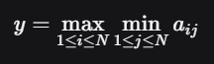

Цель работы

Исследование эффективности параллельных реализаций алгоритма поиска максимума среди минимумов строк матрицы с использованием OpenMP. Сравнение различных подходов к параллелизации, включая редукцию и вложенный параллелизм.

Задача

- Реализовать последовательный алгоритм поиска максимума среди минимумов строк
- Реализовать параллельную версию с использованием редукции и критических секций
- Реализовать параллельную версию с вложенным параллелизмом
- Провести сравнительный анализ производительности при различном количестве потоков и различных размерах матриц

Теоретическая часть

- Скалярное произведение: сумма произведений соответствующих элементов векторов
- Редукция в OpenMP: автоматическое суммирование частичных результатов (reduction(+))
- Критические секции: синхронизированное накопление общей суммы

Алгоритм метода

- Для каждой строки матрицы $i=1…N$:
  - Найти минимальный элемент строки: $\underset{1≤j≤N}{min⁡}a_{ij}$
- Среди найденных минимумов строк найти максимальное значение: $\underset{1≤i≤N}{max⁡}(\underset{1≤j≤N}{min⁡}a_{ij})$
- В параллельных версиях:
  - С редукцией: Каждый поток обрабатывает группу строк, находит локальные минимумы и обновляет глобальный максимум через критическую секцию
  - С вложенным параллелизмом: Внешний цикл по строкам и внутренний цикл по столбцам распараллеливаются независимо

Описание программы

Программа реализована на языке C с использованием OpenMP API для параллельных вычислений и поддерживает три режима работы. В основном алгоритме используются следующие функции:

Таблица 1: функции основной программы
Имя функции | Тип возвращаемого значения | Описание функции
fill_matrix() | void | Заполнение матрицы случайными числами
print_matrix() | void | Вывод матрицы (для маленьких размеров)
#pragma omp parallel | Директива OpenMP | Создание параллельной области
#pragma omp for | Директива OpenMP | Распараллеливание цикла
#pragma omp critical | Директива OpenMP | Критическая секция
#pragma omp parallel for reduction(min:var) | Директива OpenMP | Вложенный параллелизм с редукцией

Исходный код программы доступен по ссылке ниже
https://github.com/akpchelkova/supercomputing_course_local

Контрольный пример
Таблица 2: Зависимость времени выполнения и ускорения от количества потоков (матрица 1000×1000)
Потоки | Время послед. (с) | Время редукции (с) | Время вложенный (c) | Ускорение редукции | Ускорение вложенный
1 | 0.0056 | 0.0055 | 0.0068 | 1.01x | 0.82x
2 | 0.0056 | 0.0030 | 0.0035 | 1.83х | 1.59x
4 | 0.0056 | 0.0022 | 0.0019 | 2.59х | 2.91x
8 | 0.0056 | 0.0023 | 0.0011 | 2.43х | 5.11x
16 | 0.0056 | 0.0030 | 0.0023 | 1.86х | 2.48x

Таблица 3: Зависимость от размера матрицы (4 потока)
Размер матрицы | Время послед. (с) | Время редукции (с) | Время вложенный (с) | Ускорение редукции | Ускорение вложенный
100×100 | 0.0001 | 0.0002 | 0.0002 | 0.26х | 0.32х
500×500 | 0.0014 | 0.0010 | 0.0006 | 1.33х | 2.09х
1000×1000 | 0.0056 | 0.0022 | 0.0019 | 2.59х | 2.91х
2000×2000 | 0.0206 | 0.0069 | 0.0067 | 2.98х | 3.07х
5000×5000 | 0.1189 | 0.0405 | 0.0416 | 2.94х | 2.86х

Таблица 4: Зависимость от формы матрицы (4 потока)
Форма матрицы | Время послед. (с) | Время редукции (с) | Время вложенный (с) | Ускорение редукции | Ускорение вложенный
1000×100 | 0.0006 | 0.0006 | 0.0008 | 1.11x | 0.80x
100×1000 | 0.0005 | 0.0005 | 0.0003 | 1.03x | 1.97x
2000×500 | 0.0050 | 0.0024 | 0.0025 | 2.11x | 2.02x

Ключевые выводы:
- Оптимальное количество потоков: 4-8 потоков
- Максимальное ускорение: 5.11x (вложенный параллелизм, 8 потоков)
- Эффективность для малых матриц: Параллелизация неэффективна для матриц <500×500
- Сравнение методов:
  - Вложенный параллелизм показывает лучшие результаты на оптимальном количестве потоков
  - Редукция более стабильна при изменении числа потоков
Неожиданные результаты:
- Вложенный параллелизм на 8 потоках показывает аномально высокое ускорение (5.11x)
- Для очень маленьких матриц параллельные версии могут быть медленнее последовательных

Анализ графиков
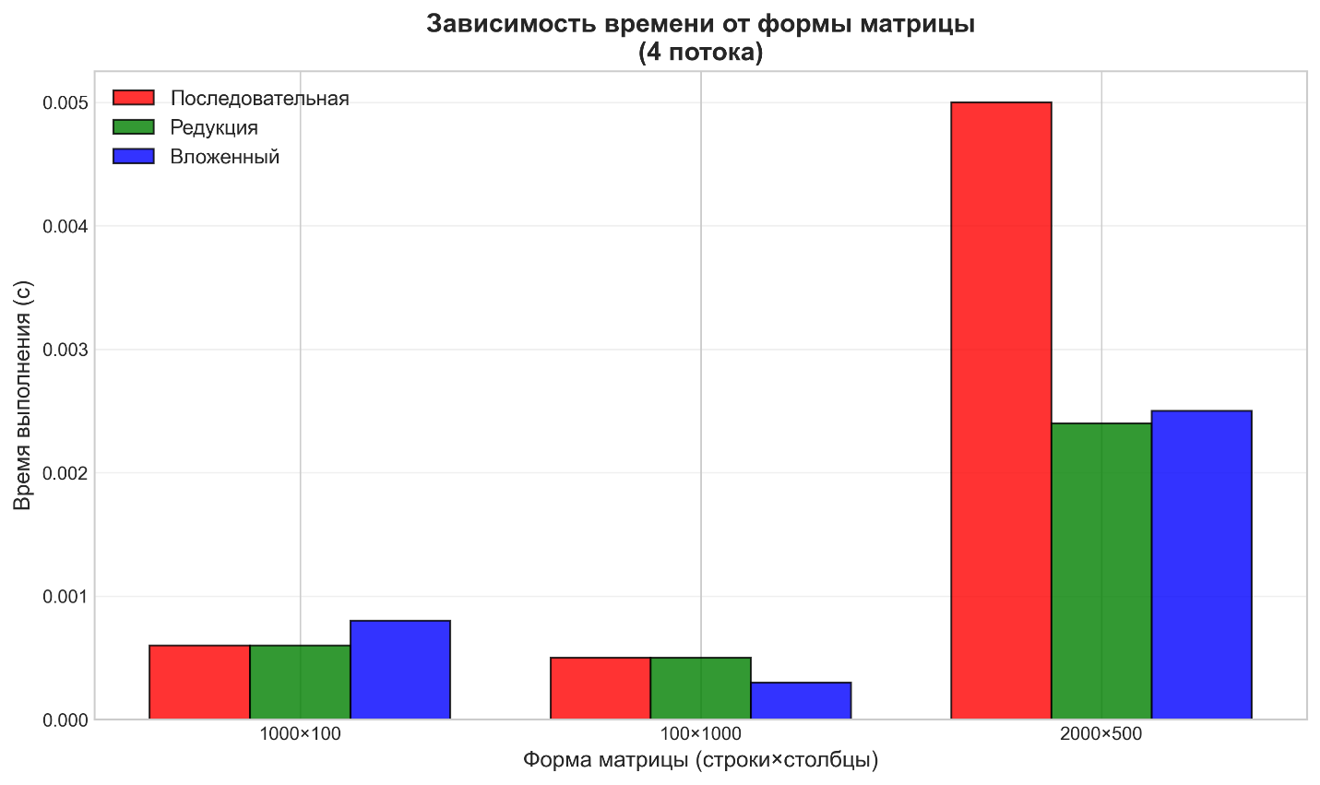
Рисунок 1: shapes_time
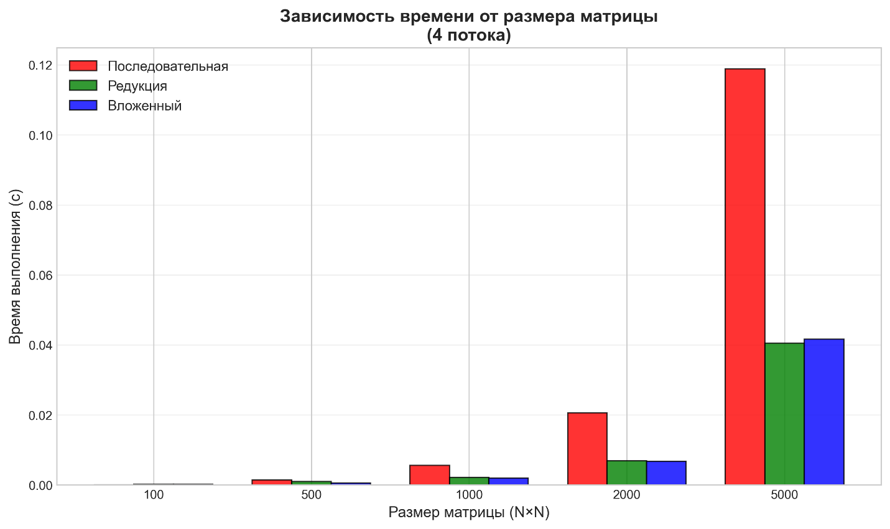
Рисунок 2: sizes_time
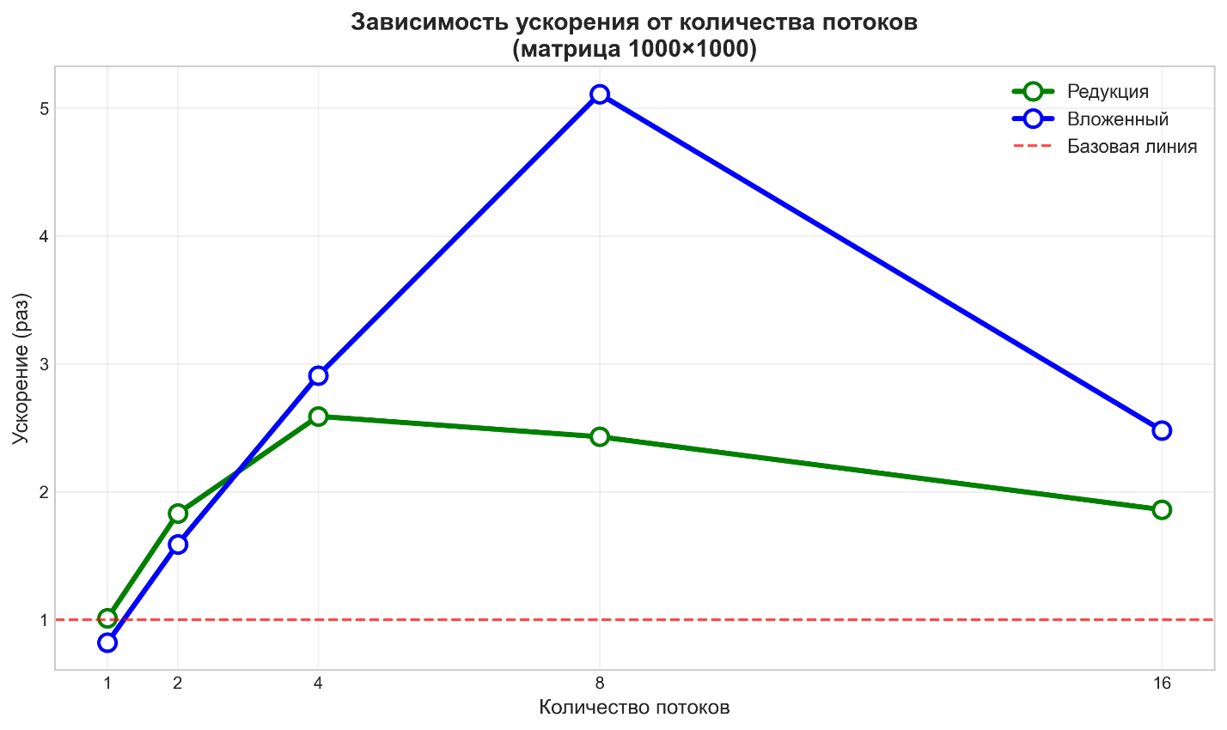
Рисунок 3: threads_speedup
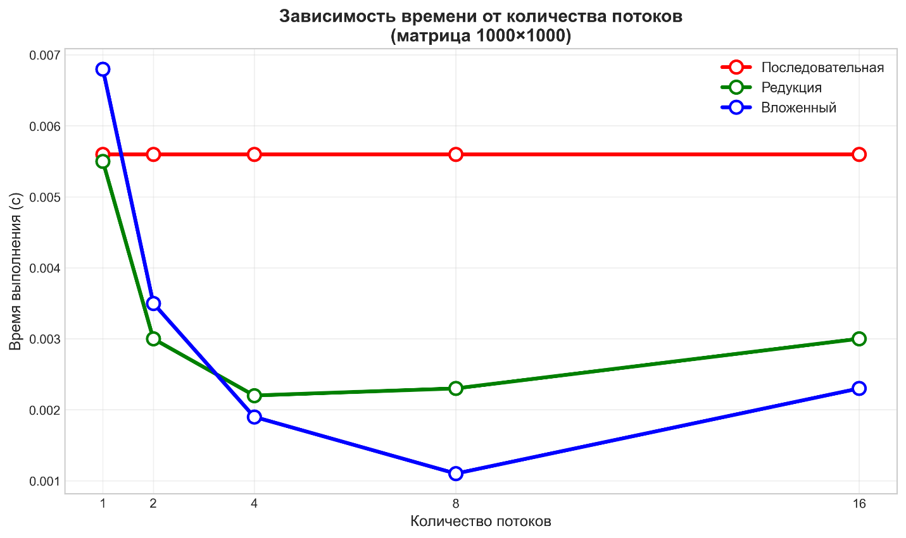
Рисунок 4: threads_time

1. Эффективность параллелизации
- Высокое ускорение: до 5.11x для вложенного параллелизма на оптимальной конфигурации
- Порог эффективности: матрицы размером ≥500×500
- Оптимальные потоки: 4-8 потоков для данной архитектуры
2. Сравнение методов параллелизации
- Редукция:
  - Более стабильная производительность
  - Меньшие накладные расходы
  - Предсказуемое поведение
  - Рекомендуется для стабильных результатов
- Вложенный параллелизм:
  - Потенциально более высокое ускорение
  - Сильная зависимость от формы матрицы
  - Нестабильность при изменении числа потоков
  - Эффективен для матриц с большим количеством столбцов
3. Влияние размера задачи
- Малые матрицы (<500×500): параллелизация неэффективна из-за накладных расходов
- Средние матрицы (500×500 - 2000×2000): хорошее ускорение 2-3x
- Большие матрицы (>2000×2000): стабильное ускорение ~3x
4. Влияние формы матрицы
- Много строк, мало столбцов: редукция слегка эффективнее
- Мало строк, много столбцов: вложенный параллелизм значительно лучше
- Сбалансированная форма: оба метода показывают схожие результаты
5. Теоретическое обоснование результатов
- Аномально высокое ускорение вложенного параллелизма (5.11x) может объясняться оптимальным использованием кэшей процессора при распараллеливании внутреннего цикла
- Ухудшение при 16 потоках связано с contention за ресурсы и накладными расходами на управление потоками
- Эффективность для разных форм матриц объясняется различной гранулярностью параллелизма
6. Практические рекомендации
- Для стабильности использовать метод редукции
- Для максимальной производительности на известной архитектуре - вложенный параллелизм с тщательным подбором параметров
- Минимальный размер матрицы для параллелизации - 500×500
- Оптимальное число потоков - 4-8 в зависимости от конкретной системы

Вывод
Оба параллельных метода эффективны для решения задачи поиска максимума среди минимумов строк матрицы, но требуют careful tuning параметров для достижения оптимальной производительности. Вложенный параллелизм демонстрирует потенциал для исключительно высокого ускорения, но менее предсказуем, чем стабильная редукция.

